|  |
| --- |
| **ACTIVITE PRATIQUE : L'Efficacité Energétique** |

**Introduction**

On se propose au cours de cette activité de découvrir la chaine d'énergie. Nous tâcherons de comprendre comment améliorer l'efficacité énergétique du système.

Vous disposez pour réaliser cette activité :

* du système réel Fit LUX, mis à disposition dans le laboratoire,
* de l’environnement multimédia EMP comportant l’ensemble des ressources nécessaires à la réalisation de l’activité, du dossier technique relatif à Fit LUX est intégré à l’EMP.

A l’issue de la séance vous devez être en mesure :

* *De décoder une partie du cahier des charges fonctionnel du système FitLux avec les graphes SysML.*
* *D’identifier et de caractériser la chaine d’énergie à l’aide des informations du système d’acquisition.*
* *De caractériser l’efficacité énergétique de la chaine d’énergie.*

1. **Découverte du système**

Cette première partie de l’activité est consacrée à la découverte du système et de la société qui le commercialise.

* 1. **Le contexte d’utilisation**

FIT LUX a été imaginé dans le but de sensibiliser le public à la valeur de l’énergie.

Un générateur à mouvement linéaire produit une énergie électrique d’environ 20 W. Cette énergie est stockée dans une batterie grâce à un chargeur.

Un système de gestion électronique, permet à la batterie associée à une diode LED ( haut rendement) de restituer sous forme de lumière l’énergie musculaire fournie par l’utilisateur.

*La transition énergétique sera possible par la multiplicité des sources autonomes de production dont Fitlux propose une solution pertinente.*

***A partir du bureau et de l’environnement multimédia ,***

* 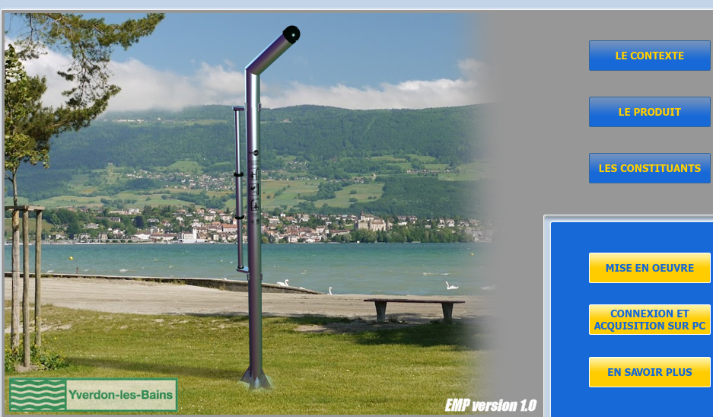Sélectionner le menu «**LE CONTEXTE** »
* Visionner successivement les rubriques :

***QUESTION n°1 :***

**Donner** la fonction du système FITLUX ainsi que le lieu où il a été installé

*…………………………………………………………………………………………………………………………………………………………………………………*



***A partir de l’environnement multimédia,***

* Sélectionner le menu « **LE PRODUIT »**

Visionner la rubrique : ***« Description»,***

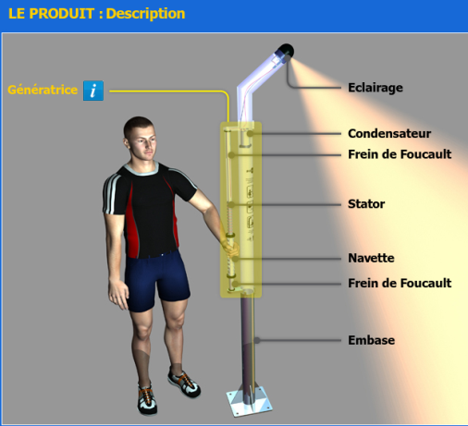

***QUESTION n°2 :***

**Donner** la durée d’éclairage du lampadaire pour 1 minute d’effort énergétique générée par l’utilisateur

*…………………………………………………………………………………………………………………………………………………………………………………*

***QUESTION n°3 :***

**A partir du cahier des charges** du constructeur complèter le diagramme des cas d'utilisation (UCD)

* Il délimite la frontière entre ceux qui interagissent avec le système, les acteurs  (humains,  systèmes, flux d'énergie, de matière, etc.) et le système lui même ;
* les cas d'utilisation présentent de façon organisée les fonctionnalités métier attendues du point de vue de l'utilisateur final ;
* Il associe les cas d'utilisation aux acteurs concernés.



*…………………………………………………………………………………………………………………………………………………………………………………*

*…………………………………………………………………………………………………………………………………………………………………………………*

***QUESTION n°4 :***

Expliquer pourquoi l’utilisateur et la zone de visibilité sont associés au cas d'utilisation "Eclairer une zone par le biais de l’éffort de l’utilisateur".

*…………………………………………………………………………………………………………………………………………………………………………………*

***QUESTION n°5 :***

Expliquer pourquoi l’utilisateur actif n'est pas associé au cas d'utilisation "Assurer un éclairage isolé suivant l’éffort de l’utilisateur ".

*…………………………………………………………………………………………………………………………………………………………………………………*

………………………………………………………………………………………………………………………………………………………………….

***QUESTION n°6 :***

A partir du diagrame Sys ML ci-dessous etdes données contenues dans le contexte de l’EMP .

* 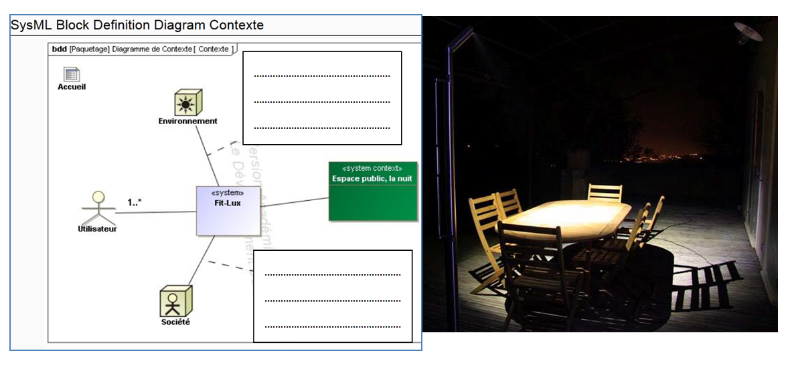Rédiger les 2 contraintes principales entre le système Fit LUX et son environnement.
* Rédiger les 2 contraintes principales entre le système Fit LUX et la société.

*…………………………………………………………………………………………………………………………………………………………………………………*

*…………………………………………………………………………………………………………………………………………………………………………………*

1. **Analyse de la chaine d’énergie**

***QUESTION n°7 : A partir de l’environnement multimédia EMP. ***

* Sélectionner le menu « **LE PRODUIT »,** Visionner la rubrique : ***«Synoptique Général»,***
* Ouvrir le fichier Excel FitLux.xls
* Ouvrir l’onglet chaine d’énergie.
* Identifier les composants de chaque fonction de la chaine d’énergie, puis déplacer les images des composants sur chaque fonction.

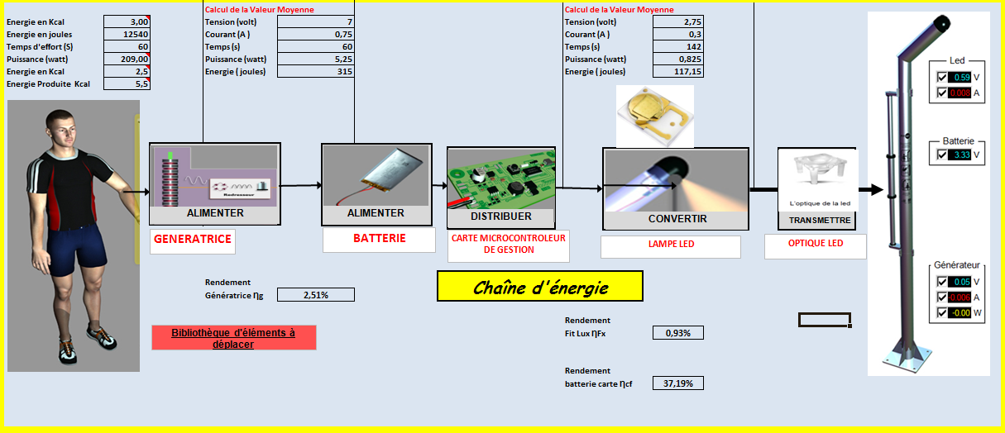

***QUESTION n°8 :***

* 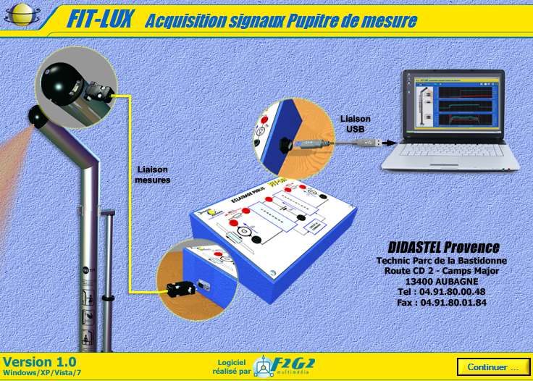Raccorder le système Fit LUX au boitier d’acquisition, puis à l’ordinateur comme indiquer sur l’image ci-contre. La démarche est décrite sur l’EMP à la rubrique **CONNECTION ACQUISITION SUR PC**
* Lancer le logiciel d’acquisition des signaux **( interface acquisition Fit Lux )**
* Basculer l’interrupteur sur 1



* Cliquer sur l’icône Acquérir des mesures courantes.



* 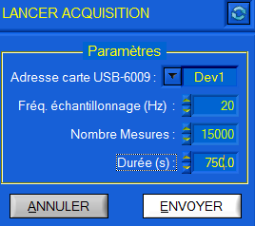Cliquer sur Lancer une Acquisition.
* Paramétrer les valeurs ci-contre :

Fréquence 20 Hz

Nombre de mesure 15 000

Durée : 750 s

***QUESTION n°9 :***

* 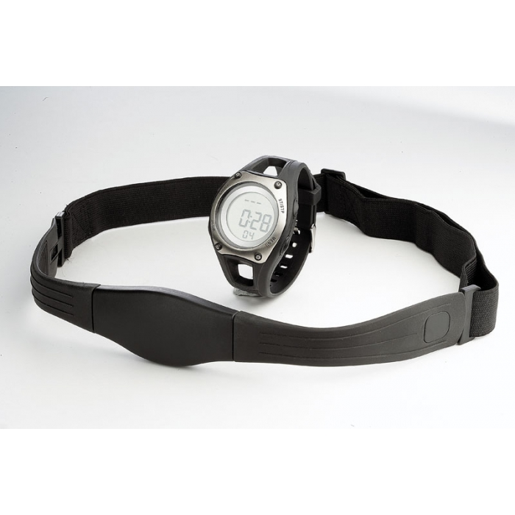A l’aide d’une montre cardio Fréquence, configurer votre âge, poids, taille, homme /femme ( voir notice de l’appareil)

*Nota : l’énergie moyenne dépensée d’un être humain au repos* ***2.5 Kcal pour 1 min***

*Nota : l’énergie moyenne dépensée d’un être humain pendant 1 min d’effort sur la génératrice* ***5.5 Kcal pour 1 min***

* Positionner la montre sur le mode calorie.
* Lancer le chronomètre en même temps que l’acquisition.
* Effectuer un effort d’une minute sur la génératrice.
* Visualiser l’énergie dépensée sur la montre pendant 1 min d’effort.



***QUESTION n°10:*** *Pour améliorer le tracé des courbes appliquer des filtres*

A partir du relevé obtenu **identifier sur le graphe d’acquisition page 6** les différentes phases suivantes :

Production d’énergie, la phase d’éclairage de la LED, la phase de charge et décharge de la batterie, le début et la fin d’allumage de la LED, l’identification des deux courbes.

**A partir du graphe déterminer les valeurs des grandeurs suivantes:**

* La durée d’éclairement de la LED : …………………………………………

*Pour les valeurs moyennes le tableur Excel vous permet de les déterminer à partir des relevés.*

*Ouvrir le fichier excel *

* Le courant moyen de la LED : …………………………
* La tension moyenne de la LED : …………………………
* La durée de l’effort (phase de production avec la génératrice): …………………………….
* Le courant moyen de la génératrice : ………………………..
* La tension moyenne de la LED : ………………………

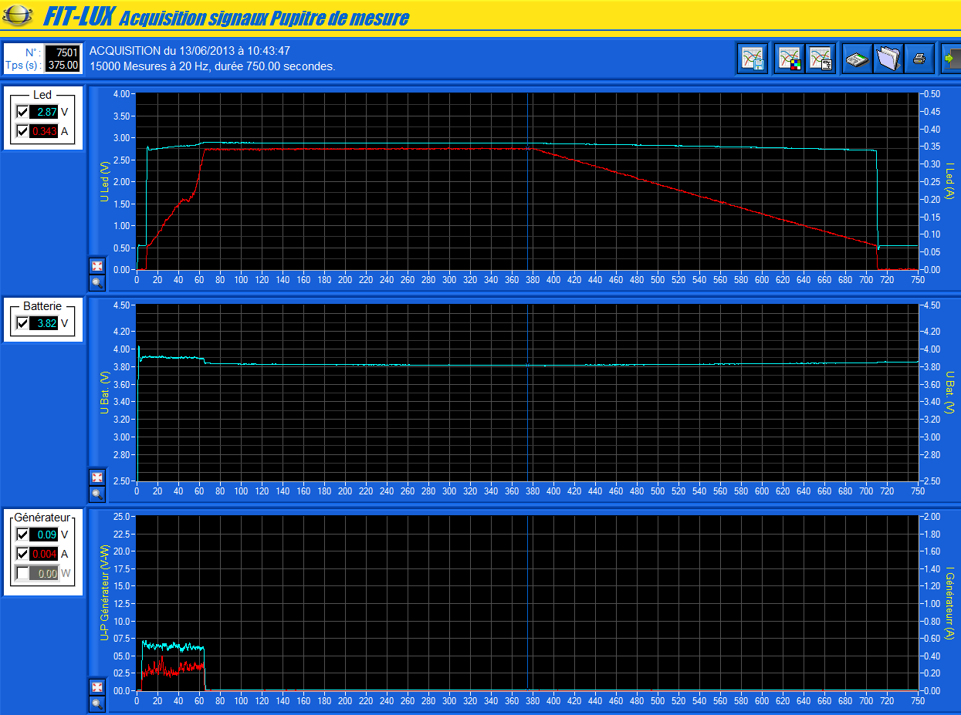

**……………………………………………………**

**……………….**

**…………………….**

**……………………………..**

**…………………………………………………..**

**…………………………….**

**…………………………….**

**…………………………..**

***NB en cas de difficulté*** d’acquisition ou par manque de temps, ouvrez l’enregistrement : Essai_60s.ftxacq



* Cliquer sur l’icône Acquérir des mesures courantes.
* Cliquer sur charger et sélectionner le fichier essai_60s

***QUESTION n°11 : Acquisition***

Le système d’acquisition qui permet de tracer les courbes des signaux électriques dont les réglages sont les suivants F= 20 Hz, durée d’acquisition T = 750 s.

* *Sachant que 1 Hz signifie une acquisition par seconde* calculer le nombre total de points de mesure acquits pour tracer les courbes.

**…………………………………………………………………..**

***QUESTION n°12 : calcul énergétique***

Renseigner la feuille de calcul Excel : FitLux.xls, afin de calculer automatiquement la puissance, l’énergie et le rendement de la génératrice, de la carte électronique, et du système FitLux.

***QUESTION n°13 :***

Relever sur la documentation technique du constructeur la plage de courant consommé par la lampe LED, puis indiquer la zone de fonctionnement de la Lampe (Mini Moyen Maxi )

Mini : 0A - Moyen : …………… - Maxi : ……………..

Le courant maximum consommé durant l’essai est-il dans la plage du constructeur de la lampe LED ?

………………….. Iledmax_essai= ………………………. < Iled max constructeur = ………………….

***QUESTION n°14:***

Durant l’essai quel est le niveau de tension qui permet de charger la batterie. Quel est celui qui indique qu’elle est déchargée ?

Si Ubat > ……………………….. batterie en charge

Si Ubat < …………………………. batterie en décharge

***QUESTION n°15 :***

Conclure sur l’efficacité énergétique du système et expliquer le choix du constructeur pour cette génératrice.

…………………………………………………………………………………………………………………………………………………………………………………………….

